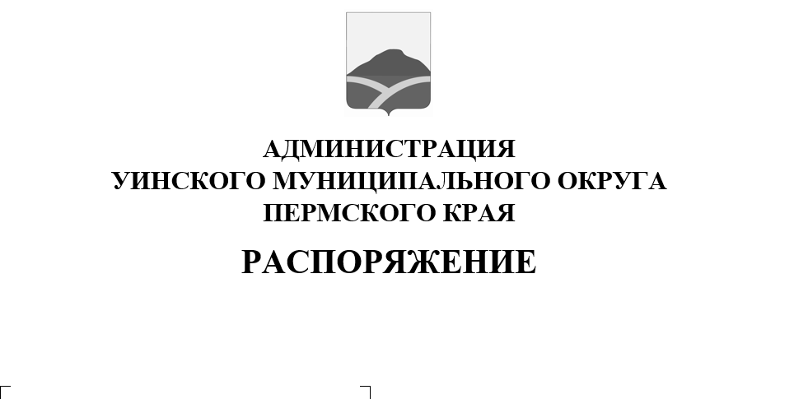
Обутверждении Положенияо
межведомственныхкомиссиях по
обследованию и категорированию
мест массового пребывания людей
на территорииУинского
муниципального округа

28.04.2022 259-01-03-159

В соответствии с постановлением Российской Федерации от 02.08.2019 № 1006"Об утверждении требований к антитеррористической защищенности объектов (территорий) Министерства просвещения Российской Федерации и объектов (территорий), относящихся к сфере деятельности Министерства просвещения Российской Федерации, и формы паспорта безопасности этих объектов (территорий)" (с изменениями на 5 марта 2022 года), постановлением Российской Федерации от11 февраля 2017 г. № 176 "Об утверждении требований к антитеррористической защищенности объектов (территорий) в сфере культуры и формы паспорта безопасности этих объектов (территорий)" (с изменениями на 5 марта 2022 года),постановление Правительства РФ от 6 марта 2015 г. № 202 "Об утверждении требований к антитеррористической защищенности объектов спорта и формы паспорта безопасности объектов спорта" (с изменениями и дополнениями), 25.03.2015 № 272 «Об утверждении требований к антитеррористической защищенности мест массового пребывания людей и объектов (территорий), подлежащих обязательной охране полицией, и форм паспортов безопасности таких мест и объектов (территорий)», Постановление Правительства РФ от 05.09.2019 № 1165 «Об утверждении требований к антитеррористической защищенности объектов (территорий) религиозных организаций и формы паспорта безопасности объектов (территорий) религиозных организаций» администрация Уинского муниципального округа

ПОСТАНОВЛЯЕТ:
1. Утвердить:
1.1. Положение о межведомственных комиссиях по обследованию и категорированию мест массового пребывания людей на территорииУинского муниципального округа (приложение 1);
1.2. Состав межведомственной комиссии по обследованию и категорированию мест массового пребывания людей на религиозных объектахУинского муниципального округа (приложение 2);
1.3. Состав межведомственной комиссии по обследованию и категорированию мест массового пребывания людей на социальных объектахУинского муниципального округа (приложение 3).
2. Признать утратившим силупостановление администрации Уинского муниципального округа от 15.04.2022 № 259-01-03-136 «О создании межведомственной комиссии по обследованию мест массового пребывания людей на территории Уинского муниципального округа».
3. Настоящее постановление вступает в силу с момента подписания и подлежит размещению на официальном сайте администрации Уинского муниципального округа в сети «Интернет» (http//uinsk.ru).
4. Контроль над исполнением настоящего постановления возложить на заместителя главы по социальным вопросам администрации Уинского муниципального округа Киприянову М.М.

Врип главы муниципального округа
главы администрации Уинского
муниципального округа Ю.А. Матынова

Приложение 1 к постановлению
администрации Уинского
муниципального округа
28.04.2022 259-01-03-159

ПОЛОЖЕНИЕ
О МЕЖВЕДОМСТВЕННЫХ КОМИССИЯХ ПО ОБСЛЕДОВАНИЮ
И КАТЕГОРИРОВАНИЮ МЕСТ МАССОВОГО
ПРЕБЫВАНИЯ ЛЮДЕЙНА ТЕРРИТРИИ УИНСКОГО МУНИЦИПАЛЬНОГО ОКРУГА

I. Общие положения

1.1. Межведомственные комиссииУинского муниципального округа по обследованию и категорированию мест массового пребывания людей на социальных и религиозных объектах (далее - Комиссии) является постоянно действующим координационным органом, деятельность которого направлена на проведение организационных мероприятий по обеспечению антитеррористической защищенности мест массового пребывания людей, расположенных в пределах территории Уинского муниципального округа, предполагающей использование объекта (территории), подлежащего антитеррористической защите, а также объектов (территорий), подлежащих обязательной охране войсками национальной гвардии Российской Федерации) (далее - места массового пребывания людей).
1. Перечень мест массового пребывания людей утверждается постановлением администрации Уинского муниципального округа по согласованию с Управлением ФСБ России по Пермскому краю, отделением МВД России поУинскому муниципальному округу, Управлением Федеральной службы войск национальной гвардии Российской Федерации (далее - Управление ФС ВНГ России по Пермскому краю) и Главным управлением МЧС России по Пермскому краю.
2. Комиссии в своей деятельности руководствуются Конституцией Российской Федерации, нормативными правовыми актами Российской Федерации, Пермского края, Уинского муниципального округа, в том числе настоящим Положением о межведомственных комиссияхУинского муниципального округа по обследованию и категорированию мест массового пребывания людей на социальных и религиозных объектах (далее - Положение).
3. Комиссии осуществляют свою деятельность во взаимодействии с территориальными органами федеральных органов государственной власти, исполнительными и законодательными органами государственной власти Пермского края, а также собственниками мест массового пребывания людей или лицами, использующими места массового пребывания людей на ином законном основании (далее - правообладатель места массового пребывания людей).

II. Задачи и функции Комиссии

- Основными задачами Комиссии является проведение организационных мероприятий по обеспечению антитеррористической защищенности мест массового пребывания людей, включая обследование, категорирование таких мест, и осуществление контроля за соблюдением требований к обеспечению антитеррористической защищенности мест массового пребывания людей.
- Комиссии осуществляют следующие функции:проводят обследование и категорирование мест массового пребывания людей, в том числе принимают решения о присвоении месту массового пребывания людей категории в соответствии с требований к антитеррористической защищенности мест массового пребывания людей, оформляют акты обследования и категорирования мест массового пребывания людей;
- Осуществляют контроль за выполнением требований к антитеррористической защищенности мест массового пребывания людей посредством организации и проведения плановых и внеплановых проверок в установленномпорядке.
- Осуществляют иные полномочия в пределах своей компетенции.

III. Порядок формирования и деятельности Комиссий

1. Комиссии состоят из председателя, заместителя председателя, секретаря и членов Комиссий.
2. Комиссию возглавляет председатель Комиссии, а в случае его отсутствия - заместитель председателя.
3. В состав Комиссии входят правообладатель места массового пребывания людей или его представитель, представители Управления ФСБ России по Пермскому краю (по согласованию), Главного управления МЧС России по Пермскому краю (по согласованию), Управления ФС ВНГ России по Пермскому краю (по согласованию), отделения МВД России по Уинскому муниципальному округ (по согласованию), администрация Уинского муниципального округа.
- Председатель Комиссии:
  - осуществляет руководство деятельностью Комиссии, определяет повестку заседания, сроки и порядок рассмотрения вопросов на заседаниях;
4.2. инициирует проведение заседаний Комиссии;
  - ведет заседание Комиссии;
  - подписывает акты обследования и категорирования мест массового пребывания людей и другие документы, касающиеся осуществления функций Комиссии, обеспечивает составление, согласование паспортов безопасности мест массового пребывания людей, представление этих паспортов на утверждение главе муниципального округа - главеадминистрации Уинского муниципального округа;
  - утверждает планы-графики мероприятий по мониторингу и обследованию мест массового пребывания людей, а также проведения плановых и внеплановых проверок состояния антитеррористической защищенности таких мест, осуществляет контроль за исполнением указанных планов-графиков;
  - оказывает организационную и методическую помощь членам Комиссии при подготовке материалов по рассматриваемым вопросам к заседаниям Комиссии;
  - подготавливает планы заседаний Комиссии, а также проекты планов-графиков обследования антитеррористической защищенности и категорирования мест массового пребывания людей;
  - координирует деятельность Комиссии по комплексному реагированию на возникающие проблемные ситуации при проведении обследований, мониторинга, категорирования и разработке паспортов безопасности мест массового пребывания людей, осуществлению контроля, дает соответствующие поручения членам Комиссии по разрешению нештатных ситуаций.
- Секретарь Комиссии:
  - осуществляет подготовку заседаний Комиссии;
  - ведет протоколы заседаний Комиссии.
- Члены Комиссии:
6.1. принимают участие в разработке планов-графиков мероприятий по обследованию, мониторингу и категорированию мест массового пребывания людей;
  - вносят предложения председателю Комиссии о включении в план заседаний Комиссии вопросов антитеррористической защищенности мест массового пребывания людей по курируемым направлениям деятельности;
  - организуют проведение обследований мест массового пребывания людей;
  - вносят предложения председателю Комиссии по комплексному реагированию на возникающие проблемные ситуации при проведении обследований, мониторинга, категорирования и разработке паспортов безопасности мест массового пребывания людей;
  - организуют информационно-пропагандистское сопровождение мероприятий по обследованию, мониторингу, категорированию и разработке паспортов безопасности мест массового пребывания людей, в том числе обеспечение систематического размещения в средствах массовой информации сведений о деятельности Комиссии и проводимых мероприятиях;
  - в течение 10 дней со дня проведения обследования места массового пребывания людей подписывают акты обследования и категорирования места массового пребывания людей;
  - в течение 5 дней со дня поступления на согласование паспорта безопасности обеспечивают его рассмотрение и согласование.
- Организационное обеспечение деятельности Комиссий осуществляется отделом по делам ГО, ЧС и мобилизационной работе.

Приложение2 к постановлению
администрации Уинского
муниципального округа
28.04.2022 259-01-03-159

Состав межведомственной комиссии по обследованию и категорированию мест массового пребывания людей на территории Уинского муниципального округана религиозных объектах
Курбатова Г.В. | - | Руководитель аппарата администрации Уинского муниципального округа - председатель межведомственной комиссии;
Смирнова Л.М. | - | Начальник отдела по делам ГО, ЧС и мобилизационной работе администрации Уинского муниципального округа – заместитель председателя межведомственной комиссии;
Наговицина Ю.П | - | Ведущий специалист отдела по делам ГО, ЧС и мобилизационной работе администрации Уинского муниципального округа – секретарь межведомственной комиссии.
Члены межведомственной комиссии:

Сабирзянов Н.Х. | - | Представитель мусульманских религиозных объектов (по согласованию);
Курсанин А. | - | Представитель православных религиозных объектов (по согласованию);
Рябов Е.А. | - | Начальник Кунгурского отдела вневедомственной охраны (по согласованию);
Тюриков Е.А. | - | Начальник УФСБ России по Пермского края в городе Кунгуре(по согласованию);
Топорков И.С. | - | начальник 25 ОНПР по Октябрьскому городскому округу и Уинскому муниципальному округу УНПР ГУ МЧС России по Пермскому краю майор внутренней службы(по согласованию);
Цымбал К.В. | - | начальник отделения МВД РФ по Уинскому муниципальному округу (по согласованию);

Приложение 3 к постановлению
администрации Уинского
муниципального округа
28.04.2022 259-01-03-159

Состав межведомственной комиссии по обследованию и категорированию мест массового пребывания людей на территории Уинского муниципального округа на социальных объектах
Киприянова М.М. | - | Заместитель главы администрации Уинского муниципального округа по социальным вопросам – председатель межведомственной комиссии (социальные объекты);
Смирнова Л.М. | - | Начальник отдела по делам ГО, ЧС и мобилизационной работе администрации Уинского муниципального округа – заместитель председателя межведомственной комиссии;
Наговицина Ю.П. | - | Ведущий специалист отдела по делам ГО, ЧС и МР администрации Уинского муниципального округа – секретарь межведомственной комиссии;
Члены межведомственной комиссии:
Рябов Е.А. | - | Начальник Кунгурского отдела вневедомственной охраны (по согласованию);
Тюриков Е.А. | - | Начальник УФСБ России по Пермского края в городе Кунгуре(по согласованию);
Топорков И.С. | - | начальник 25 ОНПР по Октябрьскому городскому округу и Уинскому муниципальному округу УНПР ГУ МЧС России по Пермскому краю майор внутренней службы(по согласованию);
Цымбал К.В. | - | начальник отделения МВД РФ по Уинскому муниципальному округу (по согласованию);
Кочетова Н.И. | - | Начальник управления культуры, спорта и молодежной политики администрации Уинского муниципального округа;
Копытова Н.Н. | - | Начальник управления образования администрации Уинского муниципального округа;
Кочинова В.В. | - | Директор МКОУ ДО «Уинская ДЮСШЕ «Юникс» (по согласованию)

